
2026 – 2030 жылдарға арналған Талас ауданы бойынша коммуналдық қалдықтарды басқару жөніндегі бағдарламаны бекіту туралы
Жамбыл облысы Талас аудандық мәслихатының 2026 жылғы 21 мамырдағы № 57-11 шешімі

Қазақстан Республикасы Экологиялық кодексінің 365-бабы 3 тармағының 1) тармақшасына, "Қазақстан Республикасындағы жергілікті мемлекеттік басқару және өзін-өзі басқару туралы" Қазақстан Республикасы Заңының 6-бабы 1 тармағы 15) тармақшасына және "Қалдықтарды басқару бағдарламасын әзірлеу қағидаларын бекіту туралы" (нормативтивтік құқықтық актілерді мемлекеттік тіркеу Тізілімінде №23917 болып тіркелген) Қазақстан Республикасы Экология, геология және табиғи ресурстар министрінің міндетін атқарушының 2021 жылғы 9 тамыздағы № 318 бұйрығына сәйкес, Талас аудандық мәслихаты ШЕШІМ ҚАБЫЛДАДЫ:

1. 2026-2030 жылдарға арналған Талас ауданы бойынша коммуналдық қалдықтарды басқару жөніндегі бағдарламасы осы шешімнің қосымшасына сәйкес бекітілсін.
2. Осы шешім алғашқы ресми жарияланған күнінен кейін күнтізбелік он күн өткен соң қолданысқа енгізіледі.
Мәслихат төрағасы | К. Садубаев
Коммуналдық қалдықтарды басқару әзірлеушісі:
ЖК "Тилеубаев А.Б." РҚ МЛ №02446 Р 13.06.2019 ж.
2026-2030 жылдарға арналған Талас ауданы бойынша коммуналдық қалдықтарды басқару жөніндегі бағдарлама
Қаратау қаласы 2026 жыл
2026-2030 жылдарға арналған Талас ауданы бойынша коммуналдық қалдықтарды басқару жөніндегі бағдарламасының
МАЗМҰНЫ
Кіріспе.
Бағдарлама төл құжаты.
Аймақтың негізгі сипаттамалары.
Жоспарлы кезеңге арналған коммуналдық қалдықтарды басқару бағдарламасын әзірлеу қажеттілігінің негіздемесі.
Коммуналдық қалдықтарды басқару жөніндегі іс-шаралар құрылған ұлттық стратегиялық бағдарламалық құжаттар, аумақты дамыту жоспарлары және т.б.
1. Талас ауданындағы коммуналдық қалдықтарды басқарудың ағымдағы жай-күйін талдау.
1.1. Өңірдегі коммуналдық қалдықтарды басқарудың ағымдағы жай-күйін бағалау.
Коммуналдық қалдықтарды басқару саласындағы инфрақұрылымның жай-күйі бойынша жалпы мәліметтер (бөлек жинау, қалдықтарды тасымалдау жөніндегі мамандандырылған техника, сұрыптау, қайта өңдеу жөніндегі қуаттар, қатты тұрмыстық қалдықтар (ТҚҚ) полигондары және т. б.).
ТҚҚ полигондары туралы мәліметтер.
Коммуналдық қалдықтардың морфологиялық құрамы:
1.2. Соңғы 3 жылдағы динамикадағы коммуналдық қалдықтарды басқаруды талдау.
1.3. Коммуналдық қалдықтардың түзілуі мен жинақталуы бойынша бар нормативтік базасы.
1.4. Соңғы үш жылдағы динамикада бөлінген қаражатты (жергілікті және республикалық бюджеттер, бюджеттен тыс) сипаттау және талдау.
2. Мақсаттар, міндеттер және нысаналы көрсеткіштер:
2.1. Бағдарламаның мақсаттары мен міндеттері.
2.2. Қойылған мақсаттар мен міндеттерге неғұрлым тиімді және экономикалық негізделген әдістермен қол жеткізу жолдары.
2.3. Бағдарламаның нысаналы көрсеткіштері.
3. Қойылған мақсаттар мен міндеттерге қол жеткізудің негізгі бағыттары, жолдары.
4. Қажетті ресурстар
5. Бағдарламаны іске асыру жөніндегі іс-шаралар жоспары.
Қорытынды.
БАҒДАРЛАМА ТӨЛ ҚҰЖАТЫ
Бағдарлама атауы | Талас ауданы бойынша коммуналдық қалдықтарды басқару жөніндегі 2026-2030 жылдарға арналған бағдарлама;
Жобалауға негіздеме | • Қазақстан Республикасының Экологиялық Кодексі (365-бап), 2021 жылғы 2 қаңтардағы № 400-VI ҚРЗ;  • "Қазақстан Республикасының "Жасыл экономикаға" көшу тұжырымдамасы туралы"; Қазақстан Республикасы Президентінің 2013 жылғы 30 мамырдағы № 577 Жарлығы  • Қазақстан Республикасының экология, геология және табиғи ресурстар министрінің м.а. 2021 жылғы 28 желтоқсандағы № 508 бұйрығы "Коммуналдық қалдықтарды басқару қағидаларын бекіту туралы";  • Қазақстан Республикасының экология және табиғи ресурстар министрінің 2023 жылғы 18 мамырдағы №154-п бұйрығы "Коммуналдық қалдықтарды басқару бағдарламасын әзірлеу жөніндегі әдістемелік ұсынымдарды жергілікті атқарушы органдарға бекіту туралы";  • 2021 жылғы 2 қаңтардағы Қазақстан Республикасының Экологиялық кодексін іске асыру мақсатында қалдықтарды басқару саласында қабылданған өзге де қолданыстағы нормативтік құқықтық актілер;
Жобалауға жауапты | Талас ауданының әкімдігі;
Іске асырылуына жауапты | • Талас ауданының әкімдігі; • Талас ауданы әкімдігінің "Тұрғын үй-коммуналдық шаруашылық, жолаушылар көлігі және автомобиль жолдары бөлімі" КММ-сі; • Талас ауданының коммуналдық қалдықтармен жұмыс істеу жөніндегі мамандандырылған ұйымдары;
Бағдарлама мақсаты | • Тұтыну қалдықтарының қоршаған орта мен халық денсаулығына тигізетін теріс әсерін төмендету; • Талас ауданының елді мекендерінде коммуналдық қалдықтарды басқарудың тиімді жүйесін құру және оны іске асыру арқылы коммуналдық қалдықтардың түзілу көлемін біртіндеп азайтуға, сондай-ақ коммуналдық қалдықтарды қайта өңдеу үлесін және полигондарды рекультивациялау деңгейін арттыруға бағытталған белгіленген көрсеткіштерге қол жеткізу;
Тапсырмалар | • Талас ауданы аумағында коммуналдық қалдықтарды басқарудың тиімді жүйесінің моделін қалыптастыру, оның ішінде қалдықтардың түзілуі, жиналуы, тасымалдануы үдерістерін Қазақстан Республикасының заңнамасының талаптарына және ауданның ерекшеліктеріне (климат, география, халық санының өсу динамикасы, аумақты дамыту жоспарлары және т.б.) сәйкес қамту; • Бағдарламаны іске асыру үшін қажетті ресурстарды тарту; • Ұсынылған ұсынымдар негізінде коммуналдық қалдықтармен жұмыс істеу саласында инфрақұрылым құру; • Коммуналдық қалдықтарды көму орындарының санын барынша азайту және рұқсат етілмеген қалдық орналастыру нысандарын жою бойынша ұсынымдар әзірлеу;
Іске асыру мерзімдері | 2026-2030 жылдар;
Нысаналы индикаторлар | 2030 жылы Бағдарлама аяқталған кезде:  • Талас ауданы халқының 85,5% тұрмыстық қалдықтарды шығару қызметін тұрақты түрде пайдаланатын болады;  • Қатты коммуналдық қалдықтарды сұрыптайтын бір нысан жұмыс істейді;  • Коммуналдық қалдықтарды орналастыруға арналған бір нысан заңнама талаптарына сәйкес болады;  • Екінші реттік шикізат пен қауіпті қалдықтарды қабылдайтын бір тұрақты қабылдау пункті жұмыс істейді;  • Екінші реттік шикізат пен қауіпті қалдықтарды қабылдайтын бір мобильді қабылдау пункті жұмыс істейді;
Қаржыландыру көздері мен көлемі | Бағдарламаны 2026–2030 жылдары іске асыруға жергілікті бюджет қаражаттары мен өзге де (бюджеттен тыс) қаржы көздері бағытталатын болады;
КІРІСПЕ
2026-2030 жылдарға арналған Талас ауданы бойынша коммуналдық қалдықтарын басқару жөніндегі бағдарламасы "Коммуналдық қалдықтарды басқару жөніндегі бағдарламаны әзірлеу жөніндегі жергілікті атқарушы органдарға әдістемелік ұсынымдарды бекіту туралы" Қазақстан Республикасы Экология және табиғи ресурстар министрінің 18.05.2023 ж. №154-п бұйрығы негізінде әзірленді.

Бағдарлама Экологиялық Кодекске сәйкес, атап айтқанда Кодекстің 329-бабында белгіленген иерархия қағидатына сәйкес әзірленеді.
Бағдарламада Талас ауданының елді мекендерінде пайда болатын коммуналдық қалдықтардың сипаты (сипаттамасы), оның ішінде коммуналдық қалдықтармен жұмыс істеу жөніндегі қолданыстағы инфрақұрылым, коммуналдық қалдықтарды жинау, үйінділеу, тасымалдау, сұрыптау, залалсыздандыру, қалпына келтіру және жою тәсілдерінің көлемі мен құрамы, түзілу жылдамдығы, жіктелуі, тәсілдері туралы мәліметтер ұсынылады.
Аймақтың негізгі сипаттамалары.
Жер бедері негізінен жазық, оңтүстік-батысы - таулы. Талас ауданында Қаратау жотасының оңтүстік-шығыс бөлігі орналасқан, ал солтүстік бөлігі Мойынқұмға ұласады.
Жер қойнауында фосфорит, мәрмәр, гранит, қорғасын, доломит, уран, табиғи газ, гипс, барит, халцедон және басқа да пайдалы қазбалар барланған.
Аумақ арқылы Талас, Аса, Көктал, Тамды өзендері ағып өтеді, сондай-ақ Билікөл, Ақкөл, Жартас, Ақжар, Ащыкөл, Тұздыкөл көлдері бар. Топырағы сұрғылт, ал солтүстігінде құмды.
Ірі елді мекендері: Қаратау қаласы, Ақкөл, Ойық, Үшарал, Шәкіров және Аққұм ауылдары.
Аудан 1928 жылы құрылған. Ауданның жалпы аумағы 12,2 мың км², халық саны — 51 мың адам (2011 ж.). Ауданда 24 елді мекен бар, олар 13 ауылдық округке біріктірілген.
Талас ауданы 13 ауылдық округтен тұрады:
№ | Ауылдық округ атауы
1 | Ақкөл ауылдық округі
2 | Аққұм ауылдық округі
3 | Берікқара ауылдық округі
4 | Кеңес ауылдық округі
5 | Көктал ауылдық округі
6 | Қаратау ауылдық округі
7 | Қасқабұлақ ауылдық округі
8 | Қызыләуіт ауылдық округі
9 | Ойық ауылдық округі
10 | Тамды ауылдық округі
11 | Үшарал ауылдық округі
12 | Бостандық ауылдық округі
13 | С.Шәкіров ауылдық округі
Ауданда қаракөл қойын өсіру, жүн бағытындағы қой шаруашылығы, жылқы шаруашылығы, түйе шаруашылығы, дәнді дақылдар өсіру, көкөніс және бау-бақша шаруашылығы дамыған. 2006 жылғы мәліметтерге сәйкес, 26 өнеркәсіптік кәсіпорынның 4-і мемлекеттік, 22-сі мемлекеттік емес.
Ауыл шаруашылығы саласында 596 шаруашылық нысаны бар, оның ішінде 2 - акционерлік қоғам, 4 - өндірістік кооператив, 573 - шаруа қожалығы, 7 - жауапкершілігі шектеулі серіктестік және басқа да ұйымдар.
2006 жылғы деректер бойынша, Талас ауданы аумағында 39 мектеп, 3 колледж (Қаратау гуманитарлық-техникалық колледжі, Қаратау №2 колледжі, Талас №14 колледжі), 1 мектепке дейінгі мекеме, 7 клуб, 16 кітапхана, мұражай, 2 аурухана, 11 мешіт, 3 емхана, 12 фельдшерлік пункт, 5 отбасылық-дәрігерлік амбулатория және санаторий жұмыс істеген.
Аудан аумағы арқылы Тараз–Қаратау–Жаңатас темір жолы және автомобиль жолдары өтеді.
Халық санының динамикасы Ұлттық статистика бюросының деректері бойынша алынған.
2025 жылдың қыркүйек айында Талас ауданының халқы 48 145 адамды құрады.
2017–2026 жылдар аралығындағы Талас ауданындағы халықтың орташа жылдық саны 1-кестеде келтірілген.
1-кесте. Талас ауданындағы 2017-2026 жылдар кезеңіндегі халықтың орташа жылдық саны.
Талас ауданындағы халық саны | 2017 | 2018 | 2019 | 2020 | 2021 | 2022 | 2023 | 2024 | 2025 | 2026
адам | 53789 | 54386 | 54818 | 55117 | 54793 | 54725 | 48809 | 48987 | 48812 | 48145
Осылайша, Талас ауданында халықтың азайғаны байқалады, ол 2025-2026 жылдарда -1,37% құрады.
Жоспарлы кезеңге арналған коммуналдық қалдықтарды басқару бағдарламасын әзірлеу қажеттілігінің негіздемесі.
Бағдарламаны әзірлеу қатты тұрмыстық қалдықтарды жинау, тасымалдау, кәдеге жарату, қайта өңдеу және көму жөніндегі қызметтер кешенінің тиімділігін, сенімділігін, экологиялық және әлеуметтік қолайлылығын арттыру, ТҚҚ қайта өңдеу үлесін ұлғайту, сондай-ақ қалдықтарды қауіпсіз көмуді қамтамасыз ету үшін қажет.
Бағдарлама "Коммуналдық қалдықтарды басқару жөніндегі бағдарламаны әзірлеу бойынша жергілікті атқарушы органдарға әдістемелік ұсынымдарды бекіту туралы" Қазақстан Республикасы Экология және табиғи ресурстар министрінің 2023 жылғы 18 мамырдағы №154-п бұйрығына сәйкес жоспарлы кезеңге кемінде 5 жыл мерзімге әзірленеді.
Бағдарлама келесі нормативтік құжаттар негізінде әзірленді:

Қазақстан Республикасының Экологиялық Кодексі - 02.01.2021 ж. № 400-VI 05.09.2025 ж. өзгерістер мен толықтырулармен

Коммуналдық қалдықтарды басқару қағидаларын бекіту туралы Қазақстан Республикасы Экология, геология және табиғи ресурстар министрінің м.а. 2021 жылғы 28 желтоқсандағы № 508 бұйрығы.

Техникалық, экономикалық және экологиялық орындылығын ескере отырып, міндетті түрде бөлек жинауға жататын қалдықтарды бөлек жинауға, оның ішінде қалдықтардың түрлеріне немесе топтарына (түрлерінің жиынтығына) қойылатын талаптарды бекіту туралы - Қазақстан Республикасы Экология, геология және табиғи ресурстар министрінің м.а. 2021 жылғы 2 желтоқсандағы №482 бұйрығы.

"Өндіріс және тұтыну қалдықтарын жинауға, пайдалануға, қолдануға, залалсыздандыруға, тасымалдауға, сақтауға және көмуге қойылатын санитариялық-эпидемиологиялық талаптар" санитариялық қағидаларын бекіту туралы - Қазақстан Республикасы Денсаулық сақтау министрінің м.а. 2020 жылғы 25 желтоқсандағы №ҚР ДСМ-331/2020 бұйрығы және Қазақстан Республикасының аумағында қолданылатын басқа да нормативтік құжаттар.
Коммуналдық қалдықтарды басқару жөніндегі іс-шаралар құрылған ұлттық стратегиялық, бағдарламалық құжаттар, аумақты дамыту жоспарлары және т.б.
Коммуналдық қалдықтарды басқару жөніндегі іс шаралар келесі Ұлттық стратегиялар мен даму жоспарларында қаралады.

"Көміртекті бейтараптыққа қол жеткізу стратегиясы" - Қазақстан Республикасы Президентінің 02.02.2023 ж. Жарлығы.
"Қалдықтарды басқару" бөлімі:
Қалдықтарды басқару.
1) қалдықтардың түзілу көлемін қысқарту;
2) ТҚҚ жинау және сұрыптаумен толық қамтуды жеделдетіп енгізу;
3) қайта өңделетін және қордалатын қалдықтардың үлесін ұлғайту.
1. Жамбыл облысының Талас ауданындағы коммуналдық қалдықтарды басқарудың ағымдағы жай-күйін талдау.
1.1. Өңірдегі коммуналдық қалдықтарды басқарудың ағымдағы жай-күйін бағалау.
Коммуналдық қалдықтарды басқару саласындағы инфрақұрылымның жай-күйі бойынша жалпы мәліметтер (бөлек жинау, қалдықтарды тасымалдау жөніндегі мамандандырылған техника, сұрыптау, қайта өңдеу жөніндегі қуаттар, ТҚҚ полигондары және т. б.).
Халықаралық тәжірибеде ТҚҚ жалпы құрамына кіретін, бірақ қайта өңдеу және/немесе көму тәсілімен ерекшеленетін үш "қалдықтар ағынына" сәйкес келетін үш бөлікке жіктеледі.
1. Коммуналдық қалдықтар.
2. Қауіпті ТҚҚ - адам өмірінің нәтижесінде пайда болатын тұтыну қалдықтары, сондай-ақ құрамы мен қасиеттері бойынша қауіпті қалдықтарға жатқызылуы мүмкін түзілу сипаты ұқсас өндіріс қалдықтары. Оларға келесі қалдықтар жатады:
- Пайдаланылған батареялар мен аккумуляторлар;
- Пайдаланылған электр және электрондық жабдық;
- Құрамында сынап бар қалдықтар (люминесцентті шамдар мен термометрлер);
- Медициналық және ветеринариялық қалдықтар;
- Тұрмыстық химия қалдықтары;
- Құрамында асбест бар қалдықтар;
- Адам өмірінің нәтижесінде пайда болатын басқа да қауіпті қалдықтар.
3. Басқа ТҚҚ қауіпті емес және сонымен бірге аралас қалдықтарға жатқызуға болмайтын қалдықтар, өйткені оларды жинау, шығару және кәдеге жарату үшін бірінші ағынға қарағанда басқа тәсілдерді қолдану қажет. басқа ТҚҚ келесі қалдықтарды қамтиды:
- Құрылыс қалдықтары;
- Ірі көлемді қалдықтар;
- Кәдеге жаратуға жататын автомобильдер;
- Пайдаланылған автомобиль шиналары;
- Ағынды суларды қайта өңдеуден шыққан қалдықтар.
Талас ауданы бойынша коммуналдық қалдықтарды басқарудың ағымдағы жағдайы бойынша мәліметтер Ұлттық статистика бюросының сайтынан https://stat.gov.kz/ru / "Талдау" Ұлттық статистика бюросының ақпараттық талдау жүйесінен https://taldau.stat.gov.kz/ru, сондай-ақ жергілікті атқарушы органдар мен қоршаған ортаны қорғау саласындағы уәкілетті органның аумақтық бөлімшесі (Жамбыл облысының экология департаменті) ұсынған деректерден, жергілікті атқарушы органдардың деректері мен басқа да көздерден алынды.
Қаратау қаласында қалдықтарды уақытша сақтау үшін 54 контейнер алаңы орнатылған, онда барлығы 243 контейнер орналастырылған.
Оның ішінде:
30 контейнер – пластикалық қалдықтарды жинауға арналған;
15 контейнер – пайдаланылған люминесценттік шамдарға;
50 контейнер – тағам қалдықтарына;
116 контейнер – қатты тұрмыстық қалдықтарға (ТҚҚ) арналған.
Контейнер алаңдарының 39-на мемлекеттік актілер алынған.
Қалдықтарды уақытша сақтау алаңдарының айналасын санитарлық тазалау жұмыстарын "Бекебай" ЖШС атқарады, ал қаланың көшелерін санитарлық тазалаумен жеке кәсіпкер Байжанов Нұрбол айналысады.
ТҚҚ-ды жинау және контейнер алаңдарынан тасымалдау жұмыстарын екі компания жүзеге асырады:
"Таза Қала–Қаратау" ЖШС
"Қаратау саябақтары" ЖШС
Қолданыстағы техника саны – 9 бірлік, оның ішінде:
2 трактор,
1 автокөтергіш,
3 дана ГАЗ-53 маркалы көлік,
1 дана ЗиЛ,
2 дана КамАЗ.
Күніне 3 автокөлікпен 9 рейс жасалады.
Қалдықтар ТҚҚ полигонына шығарылады, ол Жамбыл облысы Талас ауданында, Қаратау қаласынан 2,3 км солтүстік бағытта, жасыл желексіз жазық жерде орналасқан.
Полигонның батыс жағында 504 метр қашықтықта еріген сулар жиналатын су қоймасы бар, ал оңтүстік жағында 1,72 км қашықтықта Қаратау қаласының сүзгі алаңдары орналасқан.
Талас ауданы бойынша 2021 жылдан бері жиналған және тасымалданған коммуналдық қалдықтардың көлемі 1.1-кестеде көрсетілген.
1.1-кесте – 2022–2024 жылдар аралығындағы Талас ауданы бойынша жиналған және тасымалданған коммуналдық қалдықтардың көлемі
Талас ауданы | 2022 | 2023 | 2024
Тонна
Жиналған коммуналдық қалдықтар | 1504 | 902 | 813
1.2-кесте. Қалдықтады шығару қызметімен қамтылған халық.
Параметр | 2023 | 2024 | 2025
Талас ауданының халық саны | 48 987 | 48 812 | 48 145
Қоқыс шығаратын ұйым үнемі қызмет көрсететін халық | 30 734 | 30 624 | 30 204
% қамту | 62.74 | 62.74 | 62.74
Осылайша, тұрмыстық коммуналдық қалдықтарды ұйымдасқан түрде жинау және шығару жұмыстары Талас ауданының орталығы – Қаратау қаласында ғана жүзеге асырылады.
Қалдықтарды шығару және полигондарға қабылдау кезінде ешқандай сұрыптау жұмыстары жүргізілмейді.
Қаратау қаласында қалдықтарды уақытша сақтау үшін 54 контейнер алаңы орнатылған, онда 243 контейнер орналастырылған, оның ішінде:
30 контейнер – пластикалық қалдықтарға,
15 контейнер – пайдаланылған люминесцентті шамдарға,
50 контейнер – тағам қалдықтарына,
116 контейнер – қатты тұрмыстық қалдықтарға арналған.
Қатты тұрмыстық қалдықтар полигоны туралы мәліметтер:
Жамбыл облысы Талас ауданы аумағында экологиялық және санитарлық-эпидемиологиялық талаптарға сай, қалдықтарды қауіпсіз орналастыру және көмуге арналған ТҚҚ полигондары жоқ.
Қаратау қаласындағы ТҚҚ полигоны 1963 жылы ұйымдастырылған.
Мемлекеттік экологиялық сараптаманың KZ57VCZ08375606 нөмірлі қорытындысы негізінде (22.04.2025 ж.), полигонның пайдалану мерзімі 2028 жылға дейін белгіленген.
Полигонның жалпы ауданы – 10 гектар, бұл тұрақты жер пайдалану құқығына берілген актімен расталған.
Жер учаскесінің кадастрлық нөмірі – 06-095-026-181.
Полигонның қуаттылығы – 197 300 тонна.
Полигон аумағында құрылыс қалдықтарын жинауға 1 гектар жер бөлінген.
Болашақтағы жоспар:
2026 жылы жеке кәсіпкер "Лаура" өз қаражаты есебінен жылына 3000 тонна ТҚҚ өңдейтін сұрыптау желісін орнатуды жоспарлап отыр.
Сұрыптау желісі келесі қалдық түрлерін өңдеуге арналған:
пластик, шыны, қағаз, ағаш, полиэтилен және қаңылтыр қалдықтар.
Аудан аумағында экологиялық әсер етуге рұқсаты бар 24 қатты тұрмыстық қалдықтар полигоны орналасқан. Полигондардың орналасуы, ауданы және экологиялық әсер етуге берілген рұқсаттар туралы мәліметтер 1.3-кестеде келтірілген.
1.3-кесте – Қатты тұрмыстық қалдықтар полигоны туралы мәліметтер:
р/с | Елді мекен атауы | Жер учас-кесінің аумағы  га | Сыйым-  дылығы  тн | Кадастрлық нөмірі | Эмиссия рұқсат берілгендігі
 |  |  |  |  | Берілген  күні | Жарам-дылығы
1 | Қаратау қ. | 10 | 52 147 | 06-095-026-181 | 22.04.2026 | 31.12.2035
2 | Тамды | 3 | 6 000 | 06-095-035-334 | 14.04.2026 | 31.12.2035
3 | Майтөбе | 1,5 | 2 000 | 06-095-039-273 | 14.04.2026 | 31.12.2035
4 | Қожағаппар | 1,5 | 2 000 | 06-095-039-272 | 14.04.2026 | 31.12.2035
5 | Ақкөл | 2,6 | 1 000 | 06-095-029-189 | 30.04.2026 | 31.12.2035
6 | Аққұм | 3 | 3 000 | 06-095-017-485 | 30.04.2026 | 31.12.2035
7 | Есейхан | 2 | 2 000 | 06-095-030-380 | 01.01.2026 | 31.12.2035
8 | Қараой | 1,5 | 1 000 | 06-095-031-096 | 01.01.2026 | 31.12.2035
9 | Қасқабұлақ | 3 | 3 000 | 06-095-032-181 | 30.04.2026 | 31.12.2035
10 | Көктал | 1 | 1 000 | 06-095-026-208 | 14.04.2026 | 31.12.2035
11 | Үшарал | 1,5 | 3 000 | 06-095-001-749 | 06.01.2026 | 31.12.2035
12 | Арал | 0,5 | 1 000 | 06-095-004-035 | 06.01.2026 | 31.12.2035
13 | Қайыр | 0,5 | 1 000 | 06-095-002-042 | 06.01.2026 | 31.12.2035
14 | Б.Шешен | 1 | 2 000 | 06-095-009-079 | 30.04.2026 | 31.12.2035
15 | Көшек батыр | 1 | 2 000 | 06-095-006-098 | 29.04.2026 | 31.12.2035
16 | С.Шәкіров | 2 | 4 000 | 06-095-016-130 | 01.01.2026 | 31.12.2035
17 | Тамабек | 1 | 3 000 | 06-095-015-111 | 01.01.2026 | 31.12.2035
18 | Ойық | 3 | 6 600 | 06-095-040-003 | 30.04.2026 | 31.12.2035
19 | Сейілбек | 1 | 2 200 | 06-095-013-212 | 30.04.2026 | 31.12.2035
20 | Тұрымқұл | 1 | 2 200 | 06-095-012-041 | 30.04.2026 | 31.12.2035
21 | Қызыләуіт | 3 | 3 000 | 06-095-026-206 | 04.04.2026 | 31.12.2035
22 | Ақтөбе | 1 | 1 000 | 06-095-026-205 | 09.04.2026 | 31.12.2035
23 | Бостандық | 2 | 3 000 | 06-095-019-676 | 30.04.2026 | 31.12.2035
24 | Талапты | 1 | 3 000 | 06-095-020-060 | 30.04.2026 | 31.12.2035
Коммуналдық қалдықтардың морфологиялық құрамы.
Қаратау қаласы үшін коммуналдық қалдықтардың морфологиялық құрамы полигон салуға ТЭН деректері бойынша 1.4-кестеде келтірілген.
1.4-кесте. ТҚҚ морфологиялық құрамы.
р/с | Фракция атауы | Жалпы көлемдегі мөлшердің %
1 | Металл сынықтары | 5
2 | Пластмассалар немесе пластик қалдықтары | 12
3 | Тағам қалдықтары | 10
4 | Қағаз қалдықтары немесе жай ғана қағаздар | 40
5 | Шыны сынықтары | 6
1.2. Соңғы 3 жылдағы динамикадағы коммуналдық қалдықтарды басқаруды талдау.
"Таза қала – Қаратау" ЖШС-нің деректері бойынша соңғы үш жылда Қаратау қаласының полигонында келесі көлемдегі қалдықтар орналастырылған.
Жыл | 2022 | 2023 | 2024
Көлем, тонн | 1504 | 902 | 813
Қалдықтарды басқару жүйесінің нақты жағдайы бойынша келесі оң және теріс жақтары анықталды.
Оң жақтары:
- Қаратау қаласында халықтан тұрмыстық қалдықтарды ұйымдасқан түрде жинау және шығару жұмыстары жүргізіледі;
- Қаратау қаласындағы ТҚҚ полигонында қалдықтарды қолмен сұрыптау жүзеге асырылады.
- ТҚҚ полигондарына арналған жою және рекультивациялау жоспары әзірленіп, келісілген.
Теріс жақтары:
- Қалдықтарды орналастыру полигондары экологиялық және санитарлық нормаларға сай емес;
- Қалдықтарды ұйымдастырылған шығарумен қамтамасыз етілген ауылдарда коммуналдық қалдықтарды бөлек жинау жоқ;
- Қауіпті қалдықтарды (батареялар, сынап шамдары) жинау және кәдеге жарату көзделмеген;
- Талас ауданының ауылдық округтері қалдықтарды жинаумен қамтылмаған;
- Күл қоқыс қалдықтарын жинау және пайдалану мәселесі шешілген жоқ;
- Органикалық, ауылшаруашылық (көң, союдан кейінгі мал терісі) және тамақ қалдықтарын жинау және пайдалану мәселесі шешілген жоқ;
- Құрылыс қалдықтары мәселесі шешілген жоқ;
- Қайталама шикізатты қабылдау пункттері ауылдық округтердің тұрғындарынан қайталама шикізатты қабылдау мәселесін шешу жоқ;
- Рұқсат етілмеген қоқыс үйінділеріне мониторинг жүргізілмейд
- Әсер етуге экологиялық рұқсаты жоқ қатты тұрмыстық қалдықтар полигондарын жою және қалпына келтіру қажет.
1.3. Коммуналдық қалдықтардың түзілуі мен жинақталуы бойынша бар нормативтік базасы бар.
Жергілікті мәслихаттардың қалдықтардың пайда болу көлемі және оларды әкетуге арналған тарифтерді бекіту жөніндегі қолданыстағы шешімдері:

- "Талас ауданы бойынша коммуналдық қалдықтардың түзілу және жинақталу нормаларын, халық үшін қатты тұрмыстық қатты қалдықтарды жинауға, тасымалдауға, сұрыптауға және көмуге арналған тарифтерді бекіту туралы" Жамбыл облысы Талас аудандық мәслихатының 2023 жылғы 2 қарашадағы № 9-5 шешімі.
1 қосымша Талас ауданы бойынша коммуналдық қалдықтардың түзілу және жинақталу нормалары
Реттік сан | Коммуналдық қалдықтар жинақталатын объектілер | Есептік бірлік | Коммуналдық қалдықтардың жиналған жылдық шамасы, м3
1 | Жайлы және жайлы емес үйлер | 1 тұрғын | 0,83
2 | Жатақханалар, интернаттар, балалар үйлері, қарттар үйлері және сол сияқты | 1 орын | -
3 | Қонақ үйлер, санаторийлер, демалыс үйлері | 1 орын | -
4 | Балабақшалар, бөбекжай және басқа да мектепке дейінгі мекемелер | 1 орын | 0,65
5 | Мекемелер, ұйымдар, офистер, кеңселер, банктер, байланыс бөлімшелері | 1 қызметкер | 1,25
6 | Емханалар, медициналық орталық | 1 келіп кету | 0,06
7 | Ауруханалар, өзге де емдеу-сауықтыру мекемелері | 1 төсек-орын | 1,45
8 | Мектептер және өзге де оқу орындары | 1 оқушы | 0,41
9 | Мейрамханалар, дәмханалар, қоғамдық тамақтану мекемелері | 1 отыратын орын | 0,32
10 | Театрлар, кинотеатрлар, концерт залдары, түнгі клубтар, ойынханалар, ойын автоматтарының залы, интернет-кафелер, компьютерлік клубтар | 1 отыратын орын | 0,09
11 | Мұражайлар, көрмелер | Жалпы алаңы 1м2 | 0,02
12 | Стадиондар, спорт алаңдары | Жоба бойынша 1 орын | 0,43
13 | Спорт, би және ойын залдары | Жалпы алаңы 1м2 | 0,43
14 | Азық-түлік және өнеркәсіп-тауар дүкендері, аралас дүкендер | Сауда алаңы 1м2 | 0,72
15 | Машиналар сату | Сауда орнының 1м2 | -
16 | Базарлар, сауда павильондары, дүңгіршіктер, сөрелер | Сауда алаңы 1м2 | 0,72
17 | Азық-түлік, өнеркәсіптік тауарларының көтерме базалары, қоймалары | Жалпы алаңы 1м2 | -
18 | Тұрмыстық қызмет көрсету үйі: халыққа қызмет көрсету | Жалпы алаңы 1м2 | -
19 | Вокзалдар, автовокзалдар, әуежайлар | Жалпы алаңы 1м2 | -
20 | Жағажайлар, жолдардан көше сыпырысындысы | Жалпы алаңы 1м2 | -
21 | Дәріханалар | Сауда алаңы 1м2 | 0,63
22 | Автотұрақтар,автомобильді жуу орындары, АЖС | 1 машина-орын | 1,49
23 | Автомобиль шеберханалары | 1 жұмысшы | 2,9
24 | Гараж кооперативтері,  гараждар, паркингтер | 1 гаражға | -
25 | Шаштараз,  косметикалық салондар | 1 жұмыс орын | 2,25
26 | Кір жуатын орындар, химиялық тазалау орындары, тұрмыстық техниканы жөндеу орындары, тігін ательесі | Жалпы алаңы 1м2 | 0,3
27 | Зергерлік, аяқ киімді, сағаттарды жөндеу шеберханалары | Жалпы алаңы 1м2 | 0,2
28 | Жөндеу және қызмет көрсету орындары (кілттер жасау және сол сияқты) | 1 жұмыс орны | 0,16
29 | Моншалар, сауналар | Жалпы алаңы 1м2 | 0,07
30 | Қаланың аумағында жаппай іс-шаралар ұйымдастыратын заңды ұйымдар |  | 0,03
31 | Бау-бақша кооперативтері | 1 учаске | -
2 қосымша
Талас ауданы бойынша халық үшін қатты тұрмыстық қалдықтарды жинауға, тасымалдауға, сұрыптауға және көмуге арналған тарифтер
Атауы | Жинау және тасымалдау | Сұрыптау | Көму | Барлығы
 | Құны (қосылған құн салығынсыз)
Тұрғындар үшін  1 адамға айына | 125,26 | 8,73 | 15,81 | 149,8
Жеке тұлғалар үшін м3 | 1811 | 126,22 | 228,56 | 2 165,78
Заңды тұлғалар үшін оның ішінде жеке кәсіпкерлерге м3 | 1811 | 126,22 | 405,91 | 2 343,11
1.4. Соңғы үш жылдағы динамикада бөлінген қаражатты (жергілікті және республикалық бюджеттер, бюджеттен тыс) сипаттау және талдау.
Жалпы облыс бойынша табиғатты қорғау іс-шараларының жоспарларына және Жамбыл облысының даму жоспарына сәйкес Талас ауданына қатысты іс-шаралар бар.
Қоршаған ортаны қорғау жөніндегі 2024-2027 жылдарға арналған іс-шаралар жоспарына сәйкес - Жамбыл облыстық мәслихатының 28.03.2024 жылғы № 13-7 шешімі. Жамбыл облысы бойынша қалдықтарды басқару бойынша мынадай іс-шаралар және 1.6-кестеге сәйкес қаржыландыру жоспарлары көзделген.
1.6-кесте. Жамбыл облысының қоршаған ортаны қорғау жөніндегі іс-шаралар жоспарында көзделген қалдықтарды басқару жөніндегі қаржыландыру (млн теңге) жоспарлары бар іс-шаралар.
№ | Іс-шараның атауы | Орындауға жауапты | Орындау мерзімі | 2024 | 2025 | 2026 | Қаржыландыру көзі
1 | Тараз қаласындағы атмосфералық ауаның және ауа райының ағымдағы жағдайы туралы деректерді Тараз, Жаңатас, Қаратау, Шу қалаларында және Қордай ауылында LED-экрандар арқылы көрсету | Жамбыл облысының әкімдігі | 2024–2026 жылдар | 5,7 | 4,0 | 4,0 | жергілікті бюджет
2 | Қаратау қаласы үшін шекті рұқсат етілген шығарындылардың жиынтық томын әзірлеу | Талас ауданының әкімдігі | 2025 жыл |  | 30,0 |  | жергілікті бюджет
3 | Қалдықтарды басқару бағдарламасының жобасын әзірлеу | Талас ауданының әкімдігі | 2025 жыл |  | 7,0 |  | жергілікті бюджет
4 | Қаратау қаласында қалдықтарды сұрыптау жабдығын орнату | Талас ауданының әкімдігі | 2025 жыл |  | 40 |  | жергілікті бюджет
5 | Қаратау қаласында құрылыс қалдықтарына арналған инфрақұрылым құру | Талас ауданының әкімдігі | 2024 жыл | 35 |  |  | жергілікті бюджет
6 | Қалдықтарды бөлек жинауға арналған контейнерлер орнату | Талас ауданының әкімдігі | 2024–2026 жылдар | 5,8 | 5,8 | 6 | жергілікті бюджет
7 | Рұқсат етілмеген қоқыс үйінділерін жою | Талас ауданының әкімдігі | 2024–2026 жылдар | 20 | 21 | 25 | жергілікті бюджет
Қалдықтармен жұмыс істеу жүйесі Талас ауданының жергілікті даму жоспарларымен қамтылмаған.
Іс-шаралар жоспарын орындау туралы.
1. Қаратау қаласы бойынша коммуналдық қалдықтарды басқару бағдарламасы әзірленді.
2. Талас ауданы бойынша коммуналдық қалдықтарды басқару бағдарламасы әзірленді.
3. Қаратау қаласында құрылыс қалдықтарына арналған инфрақұрылым құрылды.
4. Қаратау қаласындағы ТҚҚ полигонында қалдықтарды сұрыптау жабдығы орнатылды.
5. Қалдықтарды бөлек жинауға арналған контейнерлер орнатылды.
6. Рұқсат етілмеген қоқыс үйінділері жойылды.
2. Мақсаттар, міндеттер және нысаналы көрсеткіштер
2.1. Бағдарламаның мақсаттары мен міндеттері.
Бұл бағдарламаның мақсаты - коммуналдық қалдықтардан пайда болатын қоршаған ортаға жүктемені азайту, қалдықтардың пайда болу мөлшерін азайту, қайталама ресурстардың өндірілуін арттыру, коммуналдық қалдықтарды пайдалану тиімділігін арттыру және полигондарда депозиттелген қалдықтардың үлесін азайту және қалдықтарды сақтау мақсатында алып қоюға ұшыраған алаңдарды қалпына келтіру тәсілдерін ұсыну.

Қалдықтарды басқару Қазақстан Республикасы Экологиялық Кодексінің 19-бөлімімен регламенттеледі.

Қалдықтарды басқару саласындағы негізгі қағидалар 328-бапта сипатталған:
- Иерархия принципі;
- Көзге жақындық принципі;
- Қалдықтарды дайындаушының жауапкершілік принципі;
- Қалдықтарды өндірушілердің кеңейтілген міндеттемелері.

Қазақстан Республикасы Экологиялық Кодексінің 329-бабына сәйкес иерархия қағидаты қалдықтармен жұмыс істеу жөніндегі мынадай шараларды білдіреді:
1. Қалдықтардың пайда болуын болдырмау;
2. Қалдықтарды қайта пайдалануға дайындау;
3. Қалдықтарды қайта өңдеу;
4. Қалдықтарды кәдеге жарату;
5. Қалдықтарды жою.
Бағдарламаның мақсаттары мен қалдықтар иерархиясы қағидатына сүйене отырып, бағдарламаның келесі міндеттері ұсынылады:
Тауарларды орау санын азайту, сату жүйелерін оңтайландыру, ұтымды тұтынуды насихаттау есебінен коммуналдық қалдықтардың түзілу көлемін қысқарту;
Қалдықтарды "көзден" сұрыптау - қалдықтармен жұмыс істеу саласындағы тиімділікті арттыру және экологиялық заңнамаға сәйкестігі – "құрғақ"/"дымқыл".
Полигонда пайдалы компоненттерді барынша толық алу;
Қалдықтардың органикалық бөлігін биоқордалау немесе биогаз алу немесе энергетикалық кәдеге жарату үшін пайдалану;
ҚР экологиялық және эпидемиологиялық заңнамасының талаптарына сәйкес коммуналдық қалдықтардың қалдық бөліктерін сақтау;
Құрылыс қалдықтарын пайдалану;
Иесіз үйінділерді жою.
2.2. Қойылған мақсаттар мен міндеттерге неғұрлым тиімді және экономикалық негізделген әдістермен қол жеткізу жолдары.
1. Коммуналдық қалдықтардың түзілу көлемін қысқарту жөніндегі міндетке халықтың экологиялық жауапкершілігі мен қаржылық сауаттылығын арттыру деңгейінде ғана қол жеткізуге болады. Яғни, бұл мақсатқа сату құрылымы өзгерген кезде (орауыш материалдар санының едәуір азаюын, айналым контейнерлерін енгізуді, салмақ тауарларын сату құрылымының өзгеруін және т.б.) және өздігінен сатып алу минимумға дейін азайған кезде халықтың экологиялық жауапкершілігін арттыру және халық қалдықтарды азайтуға ұмтылған кезде қол жеткізуге болады. Бұған экология және жаратылыстану сабақтарында, сондай-ақ қаржылық сауаттылықты арттыру сабақтарында оқушыларды оқыту бағдарламаларын енгізу арқылы қол жеткізуге болады. Сондай-ақ, халық арасында қалдықтардың пайда болуын және саналы тұтынуды азайтудың экологиялық насихатын арттыру қажет.
2. Халықтан қайталама шикізат жинау үшін қабылдау пункттерінің санын көбейту қажет, қабылдау пункттері үшін жер учаскелерін ресімдемеу үшін автокөлік базасында және қабылдау кестесінде мобильді нүктелерді қарастыруға болады.
3. Халықты қоқысты ұйымдасқан түрде шығару жөніндегі қызметтермен қамтамасыз ету үшін ҚР СТ 3780-2022 сәйкес контейнерлік алаңдарды жайластыру және үй иелерімен қоқысты шығару үшін шарт жасасу қажет.
4. Қазіргі уақытта Талас ауданының ЖАО иелігіндегі контейнерлер халықтың қалдықтарды ұйымдасқан түрде шығару жөніндегі қажеттіліктерін қамтамасыз ету үшін жеткіліксіз. Бөлек жинау жөніндегі заңнаманың талаптарына сәйкес контейнерлерге қызмет көрсету және таңбалау – осы контейнерге жиналатын қалдықтардың фракциясы, контейнер иесі және қоқыс шығаратын кәсіпорын туралы жазулар жазу қажет. Болашақта халықтың өсуі немесе пайда болған қалдықтардың көбеюі кезінде контейнерлерді қосымша сатып алу қажет.
5. Қалдықтарды шығаруды жүзеге асыратын кәсіпорындар үшін қоқыс шығаратын техниканы сатып алу қажет. Техниканың тиеу құрылғылары контейнерлердің конструкциясына сәйкес болуы тиіс. Қалдықтардың әр түрлі фракцияларын қайталама шикізатпен жұмыс істеу талаптарын қамтамасыз ететін әр түрлі автомобильдер шығаруы керек. Контейнерлік алаңдардан қалдықтарды шығару контейнерлер толған кезде, бірақ тамақ қалдықтары үшін тәулігіне кемінде 1 рет жүзеге асырылуы тиіс. Барлық қоқыс шығаратын техника GPS-трекерлерімен жабдықталуы керек.
6. Халықтан және қазандықтардан шыққан күл-қож қалдықтарымен проблеманы шешу үшін қож-блоктарын өндіру жөніндегі кәсіпорындармен шарттар жасасу қажет. Халықтан күл қожын жинау үшін контейнерлік алаңдарда күл қожын жинауға арналған контейнерлер орнату немесе 3 жағынан қатты жабыны мен қоршауы бар және жергілікті тұрғындардың да, манипуляторлары бар тиеу техникасының да кіре алатын арнайы алаңдар ұйымдастыру қажет. Ауданның әрбір елді мекенінде, толтыру шамасына қарай немесе жылыту маусымының соңында әкету.
7. Талас ауданында бұзуға немесе реконструкциялауға арналған ғимараттар мен құрылыстар бар екенін ескере отырып, құрылыс қалдықтарын қайта өңдеу шешімін көздеу қажет, ұсақтау-сұрыптау кешенін сатып алу немесе құрылыс қалдықтарын оларды пайдалануға мүдделі тиісті кәсіпорынға беру туралы шарт жасасу қажет.
8. Энергетикалық кәдеге жарату немесе қордалау әдісімен органикалық (көңді қоса алғанда) және тамақ қалдықтарын кәдеге жарату бойынша мәселені зерделеу және шешім қабылдау қажет. Бұл шешім әрбір елді мекен немесе ауылдық округ үшін қабылдануы тиіс.
9. Қаратау қаласына жақын Қызыләуіт ауылының жеріне қоқыс сұрыптау кешені бар ТҚҚ полигонын жобалау және салу қажет.
10. Талас ауданының әрбір елді мекені үшін "Ташкент типі" бойынша қалдықтардың компоненттерін қабылдау үшін алаң салу қажет. Қалдықтардың құрамдас бөліктерін фракциялар бойынша қабылдау және оларды жинақталуына қарай қайталама шикізатты сақтау қоймалары бар сұрыптау кешендеріне шығару және оларды кейіннен пайдалану.
11. Қазіргі уақытта жұмыс істеп тұрған, бірақ қазіргі заманғы талаптарға сай келмейтін қалдықтар полигондары (үйінділер) жойылуға, олар алып жатқан алаңдар қалпына келтірілуі тиіс.
2.3. Бағдарламаның нысаналы көрсеткіштері.
Бағдарламаның мақсаттары мен міндеттеріне сүйене отырып, бағдарламаның мынадай нысаналы көрсеткіштерін белгілеу ұсынылады.
№ р/с | Көрсеткіштің атауы | Өлшем бірлігі | Жоспарлы кезең
№ р/с | Көрсеткіштің атауы | Өлшем бірлігі | Шығ. мәні | 2026 | 2027 | 2028 | 2029 | 2030 | Жалпы
1 | Балалар мен жас өспірімдерге тұрмыстық деңгейде ресурстарды үнемдеудің маңыздылығы туралы іс-шаралар әзірлеу және өткізу | Семестрде 1 оқу орнына арналған іс-шара | 0 | 2 | 2 | 2 | 2 | 2 | 2
2 | Халықтан қайта шикізат жинаудың мобильді пункттерін ұйымдастыру | Дана. | 0 | 1 | 1 | 2 | 2 | 3 | 3
3 | ҚР СТ 3780-2022 сәйкес Қаратау қаласында қалдықтарды бөлек жинауға арналған контейнерлермен контейнерлік алаңдарды жайластыру. | барының % | - | 20 | 40 | 60 | 80 | 100 | 100
4 | Аудан тұрғындарын ұйымдастырылған қалдықтарды шығарумен қамту | барының % | 20 | 30 | 40 | 50 | 60 | 70 | 70
5 | Күл-қож қалдық тарын жинау және пайдалану | % | - | 10 | 30 | 45 | 60 | 75 | 75
6 | Органикалық қалдықтар мен көңді жинау және жою | % | - | 10 | 15 | 20 | 25 | 30 | 30
7 | Биоқордалау немесе энергетикалық кәдеге жарату арқылы ТҚҚ полигондар ында органикал ық және тамақ қалдықтарын кәдеге жарату | органикалық және тамақ қалдықтарының жалпы көлемінің % | 0 | 10 | 15 | 20 | 25 | 30 | 30
8 | Қаратау қаласында сұрыптау желісі және қордалау қондырғылары бар полигон. | Дана | 0 | 0 | 1 | 1 | 1 | 1 | 1
9 | Коммуналдық қалдықтардың және олардың құрамдас бөлік терінің стихиялық үйінділерін табу және жою | Анықталған  дардан % | - | 100 | 100 | 100 | 100 | 100 | 100
10 | ТҚҚ полигондарын жою және қалпына келтіру | Дана. | 0 | 0 | 0 | 0 | 2 | 4 | 4
11 | Құрылыс қалдықтарын кәдеге жарату | пайда болудан % | - | 20% | 30% | 35% | 40% | 45% | 45%
12 | Қалдықтарды ұйымдастырылған әкетумен қамтылмаған елді мекендердегі фракциялар бойынша қалдықтарды жинауға арналған алаңдарды ұйымдастыру | дана | - | 3 | 5 | 10 | 15 | 20 | 20
13 | Тұрғындардан қауіптілігі  1-класты қалдықтарды (батареялар, сынап шамдары) жинауды ұйымдастыру | % | - | 10 | 15 | 20 | 25 | 30 | 30
3. Қойылған мақсаттар мен міндеттерге қол жеткізудің негізгі бағыттары, жолдары:
Халықтан қайталама шикізатты қабылдау пункттері туралы ақпарат мемлекеттік органдардың ақпараттық стендтерінде және мемлекеттік қызмет көрсету орталықтарында (ХҚКО), қоғамдық көлікте, қоғамдық ғимараттарда қолжетімді болуы тиіс.
Қосымша қалдықтардың пайда болуына жол бермеуді, сұрыптауды, сондай-ақ қоқысты таратуға жол бермеуді "ақылға қонымды тұтынуды" насихаттау міндетті түрде қосымша және мектептен тыс білім беру бағдарламасына енгізілуі тиіс. Осы тақырып бойынша іс-шаралар білім беру мекемелерінде тұрақты негізде ұйымдастырылуы тиіс.
Халықтан (фракциялар бойынша) қайталама шикізат жинау үшін Қызыләуіт ауылында стационарлық қабылдау пунктін немесе ауданның елді мекендеріне баратын мобильді қабылдау пункттерін құруға болады. Мобильді қабылдау пункттерінің жұмыс режимі болуы және халықты алдын ала хабардар ете отырып, мерзімді түрде елді мекендерге шығуы мүмкін.
Талас ауданының басқа елді мекендерінен осы полигонға алдын ала сұрыпталған қалдықтарды қабылдау мүмкіндігімен Қаратау қаласында қажетті жабдықтармен (сұрыптау желісі, ірі габаритті және құрылыс қалдықтарына арналған ұсатқыш, қордалы/инсинератор қондырғысы) жарақтандырылған және экологиялық және санитариялық-эпидемиологиялық заңнама талаптарына жауап беретін қатты тұрмыстық қалдықтар полигонын салу қажет.
Қазіргі уақытта коммуналдық қалдықтарды ұйымдастырылған әкетумен қамтамасыз етілген елді мекендер үшін ҚР СТ 3780-2022 сәйкес контейнерлік алаңдарды жарақтандыру және коммуналдық қалдықтарды бөлек жинау үшін таңбаланған контейнерлерді орнату қажет.
Сондай-ақ, Талас ауданында қауіпті қалдықтарға арналған контейнерлерге қызмет көрсетуге кемінде 3 шарт орнату және жасасу қажет.
Қажет болған жағдайда, Талас ауданында үй иелерімен қалдықтарды ұйымдастырылған әкетуге шарттар жасасу.
Талас ауданы үшін пешпен жылытылатын және кейіннен құрылыс блоктарын өндіретін кәсіпорындармен күл қоқыс әкетуге шарт жасасатып халықтан күл қоқыстың қалдықтарын қабылдау үшін алаңдар салу (контейнерлер орнату) қажет.
Талас ауданының ауылдық округтері үшін әрбір елді мекенде "ташкент" үлгісіндегі фракциялар бойынша коммуналдық қалдықтарды жинауға арналған, қатты жабыны бар, тосқауыл және шатыр құрылғысы бар, техника үшін ыңғайлы кіреберісті жайластыра отырып және халық үшін қолжетімділігі бар алаңдарды орнату қажет. Қалдықтарды қабылдау алаңы қалдықтардың фракцияларын жинауға арналған таңбаланған контейнерлермен қамтамасыз етілуі тиіс: макулатура, металл, пластик, тоқыма. Сондай-ақ қауіптілігі 1-класты қалдықтарды жинауға арналған контейнермен (батареялар, құрамында сынап бар шамдар). Сондай-ақ ірі көлемді қалдықтарды қабылдау мүмкіндігі бар. Мұндай алаңдарда қалдықтар фракцияларын жинау кезінде үйлестіруді қамтамасыз ететін, сондай-ақ белгілі бір фракцияны шығару қажеттілігі туралы хабарлайтын қоқыс шығаратын компанияның өкілі болуы керек.
Күл-қож және құрылыс қалдықтарын жинау үшін манипуляторлары бар ірі габаритті және тиеу техникасының кіруіне немесе контейнерлерді орнатуға мүмкіндігі бар қатты жабыны бар және 3 жағынан жабыны бар алаңдарды жайластыру қажет. Алаңның толтырылуына қарай әкетумен, бірақ жылына кемінде 1 рет (жылыту маусымы аяқталғаннан кейін).
Органикалық (көң) және тамақ қалдықтарын пайдалану және жинау үшін қорда қондырғысын орнату қажет.
Кейіннен қатты тұрмыстық қалдықтар аумағын жоюмен және қалпына кетірумен стихиялық рұқсат етілмеген қоқыс үйінділерін анықтау бойынша мониторинг жүргізу қажет.
Сондай-ақ қолданыстағы экологиялық және санитарлық-эпидемиологиялық талаптарға сәйкес келмейтін полигондарды жою және аумақты қалпына кетіру қажет.
4. Қажетті ресурстар

Бағдарламаны қаржыландыру көздері жергілікті бюджет, оның ішінде ҚР Экологиялық кодексінің 29-бабына сәйкес тікелей шетелдік және отандық инвестициялар, өндірушілердің (импорттаушылардың) кеңейтілген міндеттемелерінің операторы (Кодекстің 388-бабының 1-тармағының 10 тармақшасына) сәйкес кәдеге жарату төлемі түрінде оның банктік шотына өндірушілер мен импорттаушылардан түскен қаражаттан), Отандық, халықаралық қаржы экономикалық ұйымдарының немесе донор елдердің гранттары, екінші деңгейдегі банктердің несиелері және Қазақстан Республикасының заңнамасында тыйым салынбаған басқа да көздер болуы мүмкін.
Әрбір іс-шара үшін қажетті ресурстар "Бағдарламаны іске асыру жөніндегі іс-шаралар жоспарында" белгіленген.
5. Бағдарламаны іске асыру жөніндегі іс-шаралар жоспары.
Талас ауданы бойынша коммуналдық қалдықтарды басқарудың 2026-2030 жылдарға арналған бағдарламасын іске асыру жөніндегі іс-шаралар жоспары.
№ р/с | Іс-шараның атауы | Аяқтау нысаны | Орындауға жауаптылар | Орындау мерзімі | Болжамды шығыстар (мың теңге)  /қосымша көздер (мың теңге) |  |  |  |  | Қаржыландыру көздері | Іс-шарадан күтілетін экологиялық әсер
 |  |  |  |  | 2026 жыл | 2027 жыл | 2028 жыл | 2029 жыл | 2030 жыл | Қаржыландыру көздері | Іс-шарадан күтілетін экологиялық әсер
1 | Талас ауданында қайталама шикізатты қабылдаудың ұтқыр пункттерін ұйымдастыру, аудан ауылдары бойынша шығу кестесімен - 3 бірлік | Пайдалануға беру актісі | Халықтан қайта шикізат қабылдауды жүзеге асыратын кәсіпорындар | 2026-2030 | Жобаға сәйкес |  |  |  |  | Кәсіпорындардың меншікті қаражаты | "көзден" коммуналдық қалдықтар санын азайту
2 | Баннерлер мен контейнерлік алаңдарды қоса алғанда, ақпараттық стендтерде, хабарландыру тақталарында және ауданның басқа да ақпараттық ресурстарында материалдардың ақпараттық пакетін орналастыру | Ақпараттық материалдар пакеті | Әкімдік | 2026 | Бюджеттік өтінімге сәйкес |  |  |  |  | Жергілікті бюджет | "көзден" қалдықтарды бөлек жинауды ұйымдастыру үшін дайындық жұмыстары
3 | Балалар мен жасөспірімдер үшін қалдықтарды бөлек жинау және "ақылға қонымды тұтыну" туралы іс-шараларды әзірлеу және өткізу | Есеп | Аудан мектептері мен колледждері | 2026-2030 | Бюджеттік өтінімге сәйкес |  |  |  |  | Жергілікті бюджет | Балаларға арналған ақпараттық жұмыс
4 | Контейнерлік алаңдар мен күл қож және органикалық қалдықтарды жинау алаңдары астында жерге құқық белгілейтін құжаттарды ресімдеу | Құжаттар пакеті | Талас ауданының әкімдігі | 2026-2030 | Бюджеттік өтінімге сәйкес |  |  |  |  | Жергілікті бюджет | Алаңды өздігінен ауыстыру қаупі алынып тасталады
5 | Жинауға арналған контейнерлерді сатып алу және орнату. | Пайдалануға қабылдау актісі | Аудан әкімдігі | 2026-2030 | Бюджеттік өтінімге сәйкес |  |  |  |  | Жергілікті бюджет | Қалдықтарды бөлек жинау, заңнаманы сақтау
6 | Заңнамаға сай қойылатын техникалық талаптарға сәйкес "құрғақ"/ "дымқыл" фракцияларында жинауға арналған контейнерлерді сатып алу және орнату. | Пайдалануға қабылдау актісі | Аудан әкімдігі | 2026-2030 | Бюджеттік өтінімге сәйкес |  |  |  |  | Жергілікті бюджет | Қалдықтарды жер жамылғысынан уақытша сақтау аумағын оқшаулау және ұшырудан қорғау
7 | Ауданда күл-қож қалдықтарын қабылдауға арналған алаңдарды жайластыру. жинауға арналған контейнерлерді сатып алу және орнату. | Пайдалануға қабылдау актісі | Аудан әкімдігі | 2026-2030 | Бюджеттік өтінімге сәйкес |  |  |  |  | Жергілікті бюджет | Табиғи полигондардың пайда болуын болдырмау
8 | Талас ауданында қауіпті қалдықтарды жинауға арналған контейнерлерді сатып алу және орнату. | Орнату актісі | Аудан әкімдігі | 2026-2030 | Бюджеттік өтінімге сәйкес |  |  |  |  | Жергілікті бюджет | Қалдықтарды бөлек жинау
9 | Қауіпті қалдықтарға арналған контейнерлерге қызмет көрсетуге лицензиясы бар кәсіпорындармен шарттар жасасу | Шарт | Аудан әкімдігі | 2026-2030 | Бюджеттік өтінімге сәйкес |  |  |  |  | Жергілікті бюджет | Қауіпті қалдықтарды басқа фракциялармен араластыруды болдырмау
10 | Талас ауданының елді мекендеріндегі фракциялар бойынша қалдықтарды жинауға арналған алаңдарды жайластыру | Пайдалануға қабылдау актісі | Әкімдік, қоқыс шығаратын компаниялар | 2026-2030 | Бюджеттік өтінімге сәйкес |  |  |  |  | Жергілікті бюджет | Тұрғындардан коммуналдық қалдықтар фракцияларын жинау
11 | Талас ауданының әрбір ауылдық округінде тамақ және органикалық қалдықтарға арналған қордалау қондырғыларын салу | Пайдалануға қабылдау актісі | Ауылдық округ әкімдігі | 2026-2030 | Бюджеттік өтінімге сәйкес |  |  |  |  | Жергілікті бюджет | Органикалық қалдықтарды кәдеге жарату, тыңайтқыштар өндіру
12 | Талас ауданының әрбір елді мекенінде күл қож қалдықтарын жинауға арналған алаңдарды ұйымдастыру | Пайдалануға қабылдау актісі | Ауылдық округ әкімдігі | 2026-2030 | Бюджеттік өтінімге сәйкес |  |  |  |  | Жергілікті бюджет | Күл-қож қалдықтары үйінділерінің пайда болуының алдын алу
13 | Елді мекендерден фракциялар бойынша қалдықтарды әкетуге қоқыс шығаратын ұйымдармен шарт жасасу | Шарт | Ауылдық округ әкімдігі | 2026-2030 | Бюджеттік өтінімге сәйкес |  |  |  |  | талап етілмейді | Қайта өңделген шикізатты жинау және пайдалану
14 | Ауданның елді мекендерінен күл қож қалдықтарын әкетуге шарттар жасасу | Шарт | Ауылдық округ әкімдігі | 2026-2030 | Бюджеттік өтінімге сәйкес |  |  |  |  | талап етілмейді | Күл-қожын шығару және пайдалану
15 | стихиялық полигондарды жою | АКТ | Әкімдік, ДЭ | 2026-2030 | Бюджеттік өтінімге сәйкес |  |  |  |  | Жергілікті бюджет | Стихиялық полигондарды жою
16 | Талас ауданында сұрыптау желісі мен қордалау қондырғысы бар ТҚҚ полигонын салу | Пайдалануға қабылдау актісі | Аудан әкімдігі | 2026-2030 | Бюджеттік өтінімге сәйкес |  |  |  |  | Жергілікті бюджет | Заңнаманың талаптарына сәйкес қалдықтарды қабылдау, сұрыптау, жете өндіру және сақтау
17 | Коммуналдық қалдықтардың бөлек жиналған фракцияларын шығару үшін қоқыс шығаратын компаниялар үшін қосымша техника  сатып алу | Пайдалануға қабылдау актісі | Әкімдік, қоқыс шығаратын ұйымдар | 2026-2030 | Жобаға сәйкес |  |  |  |  | Кәсіпорындардың меншікті қаражаты | Қайта өңдеуге жарамды қалдықтардың бөлек жиналған фракцияларын араластырмау
18 | Құрылыс қалдықтары үшін ұсақтау қондырғыларын сатып алу және сенімгерлік басқаруға беру | Пайдалануға қабылдау актісі | Әкімдік | 2026-2030 | Бюджеттік өтінімге сәйкес |  |  |  |  | Жергілікті бюджет | Құрылыс қалдықтарын қайта өңдеу
19 | Экологиялық және санитарлық нормаларға сай келмейтін қолданыстағы ТҚҚ полигондарын жою және жерді қалпына келтіру | Тарату актісі | Аудан әкімдігі | 2026-2030 | Жобаға сәйкес |  |  |  |  | Жергілікті бюджет | Жерді қалпына келтіру

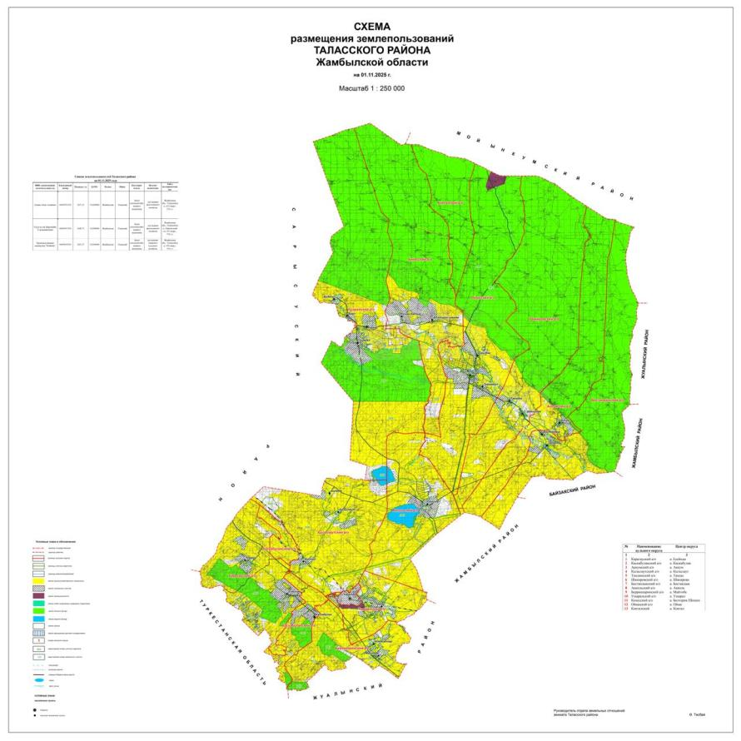

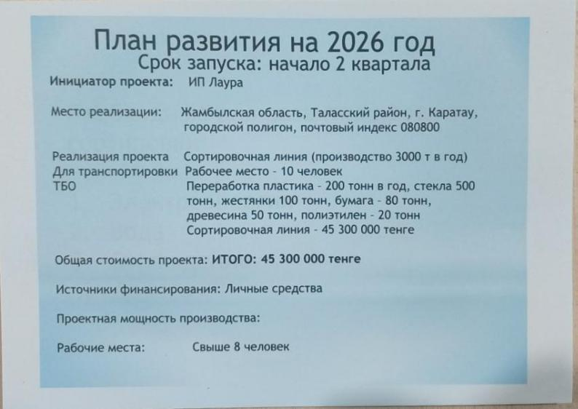

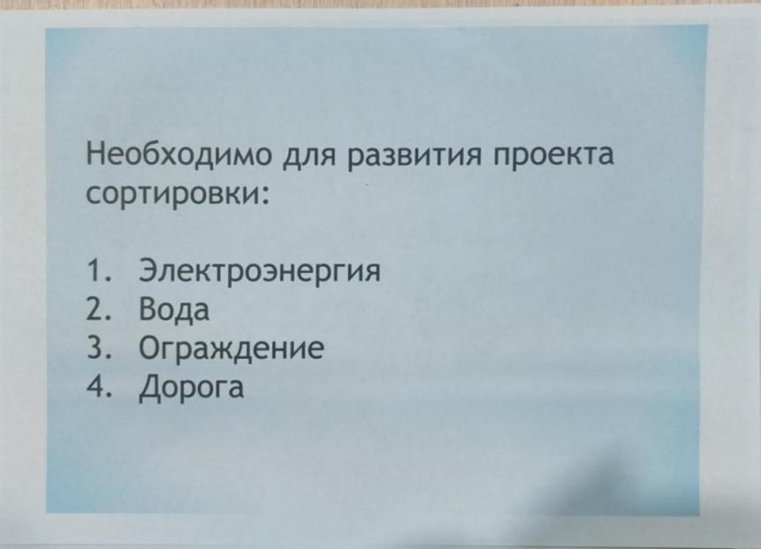

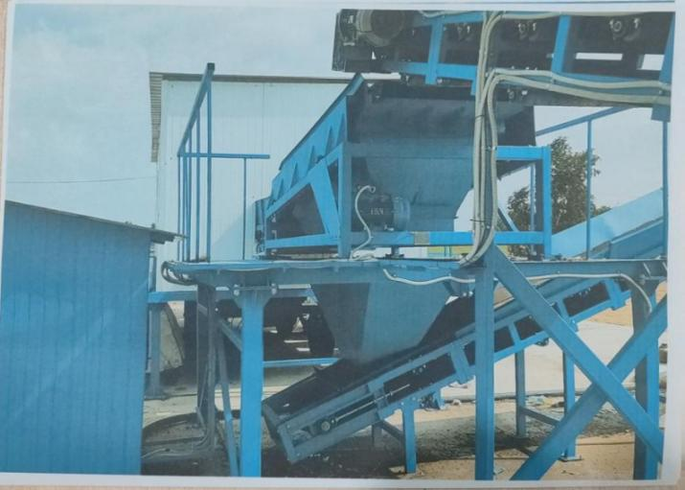

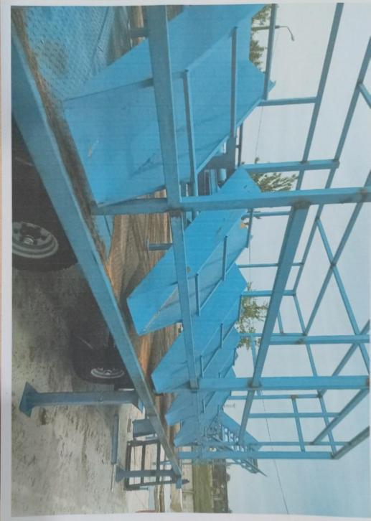

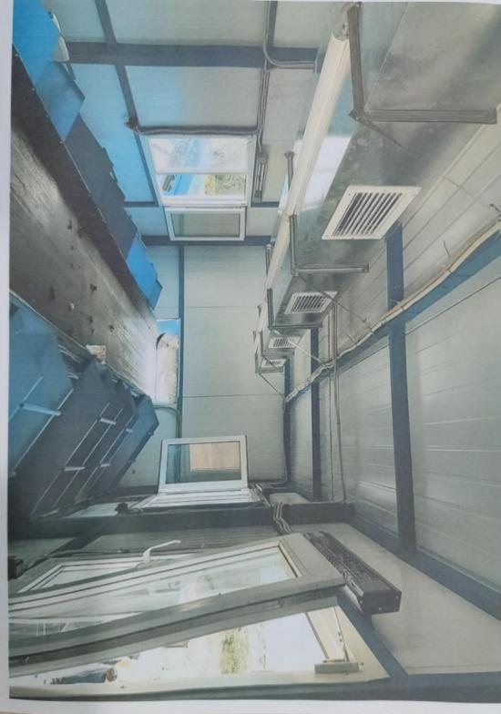

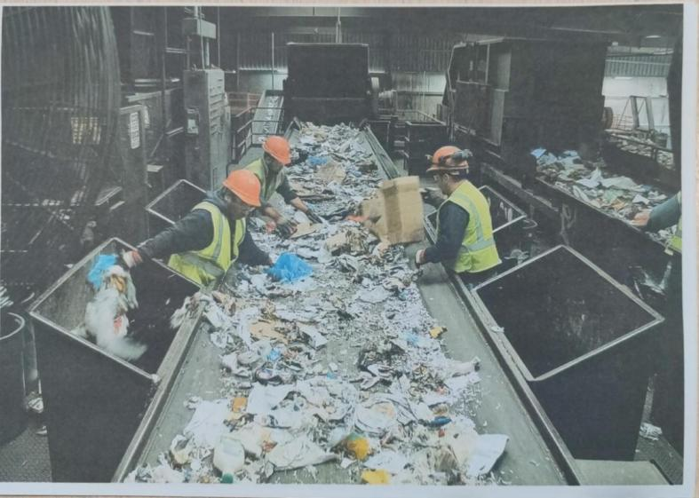

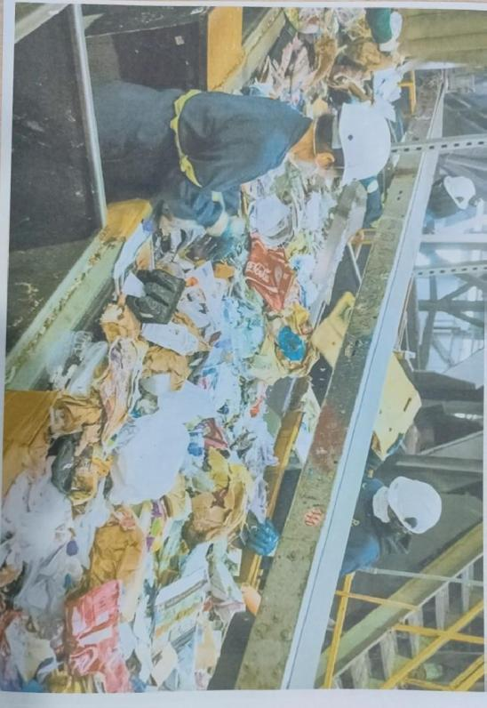

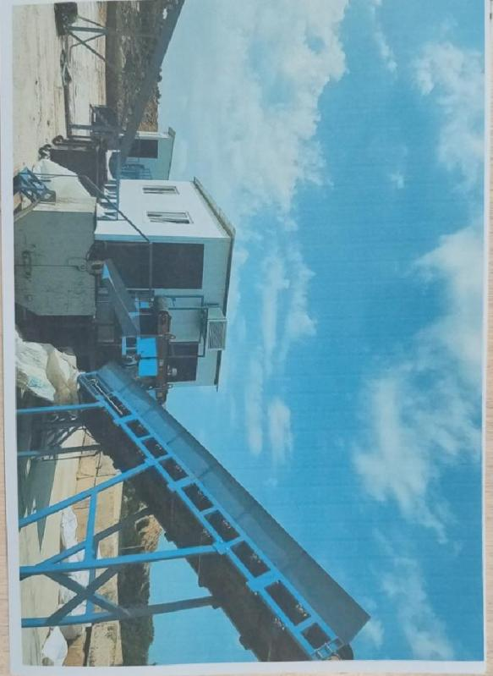

© 2012. Қазақстан Республикасы Әділет министрлігінің «Қазақстан Республикасының Заңнама және құқықтық ақпарат институты» ШЖҚ РМК

